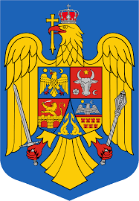 | ROMÂNIA  JUDEŢUL BACĂU  COMUNA TRAIAN  STARE CIVILĂ | Tel. 0234221042  Fax 0234221050

Nr. 6601 din 8.05.2024

P U B L I C A Ţ I E

Astăzi 8 mai 2024 a fost înregistrată declaraţia de căsătorie a dlui. HANGANU IONUȚ - ADRIAN în vârstă de 37 ani, cu domiciliul în sat Cetățuia, comuna STRUGARI, județul BACĂU şi a drei. BURCĂ MARICICA, în vârstă de 35 ani, cu domiciliul în sat Zăpodia, str. Nicolae Bălcescu, nr. 86, comuna TRAIAN, județul BACĂU.
În temeiul art. 285-1 din Codul Civil, orice persoană poate face opunere la această căsătorie, dacă are cunoştinţă de existenţa unei piedici legale ori dacă alte cerinţe ale legii nu sunt îndeplinite.
Opunerea la căsătorie se va face în scris, cu arătarea dovezilor pe care se întemeiază, în termen de 10 zile de la data afişării publicaţiei.
Afișată astăzi 8.05.2024.

Ofiţer de stare civilă,
Postolache – Cujbă Mirabela

